小一·今日动态
｜2024.4.15
-来园情况-
今天是星期一，晴。来园22人。希望请假的宝宝早日来园哦！
来园的宝宝们能热情的和老师打招呼，还能绕好水杯带，放好自己的物品。
今天的点心是：牛奶、多样饼干、核桃仁。
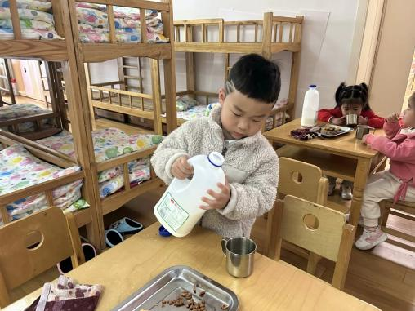 | 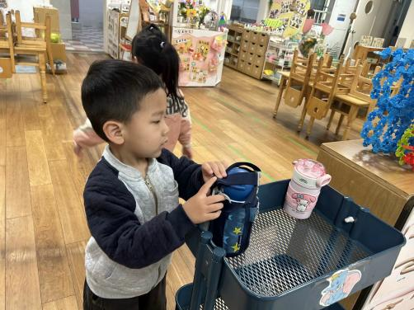 | 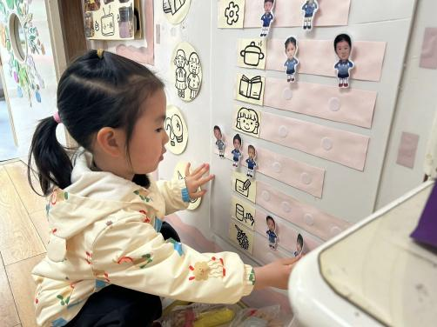
我们已经开始尝试自己倒牛奶啦，一手上、一手下托住牛奶桶 | 水杯带子绕绕好，这样就不会打结啦。 | 游戏之前我们要做好计划哦，根据人数和喜好进区域玩游戏。
-区域游戏-
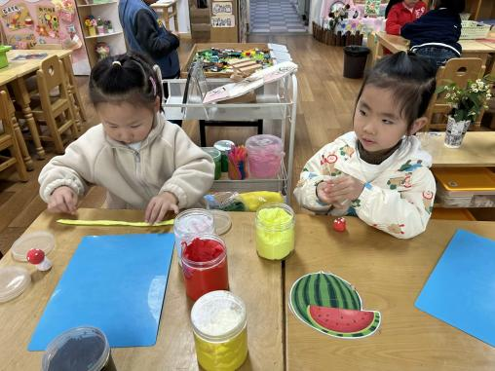 | 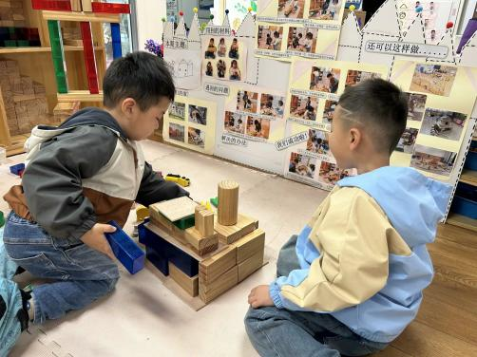 | 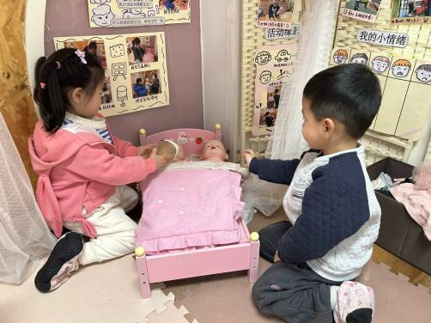
黏土：  朵朵最喜欢用黏土制作可爱的小玩意儿了，今天她完成了一个蜗牛和一个小蘑菇。 | 单元积木：  琦琦和一凡是建构好搭档，他们用地上的积木，利用建构好方法搭了一个小高楼。 | 娃娃家：  瞧，星辰和小辰在照顾小宝宝呢，星辰还在给宝宝喂奶，小辰在哄宝宝睡觉。
-户外活动-
外面的太阳很好，今天我们玩了彩虹伞。
小朋友们累了能主动喝水休息，热了会自己脱衣服，有很强的自我服务意识哦！
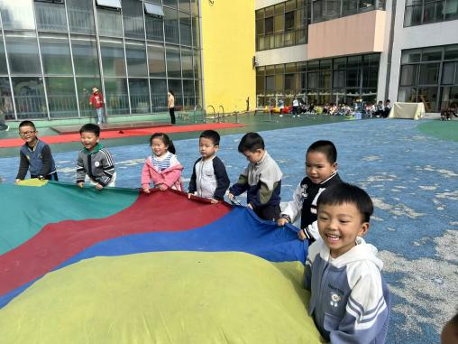 | 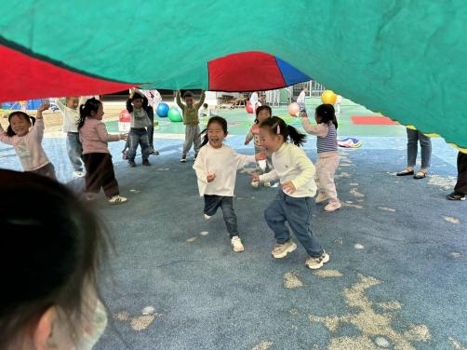 | 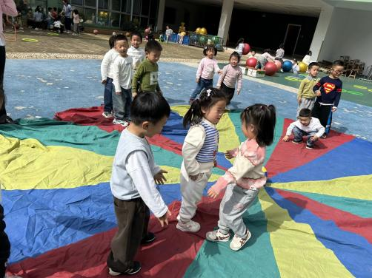
-集体活动-
综合：干花装饰
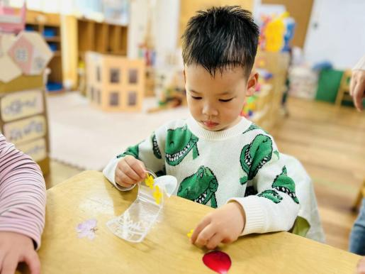 | 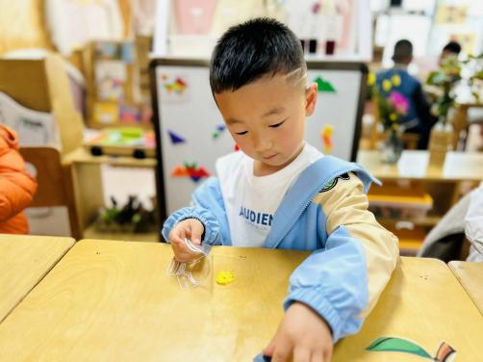 | 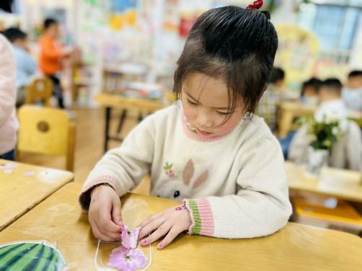
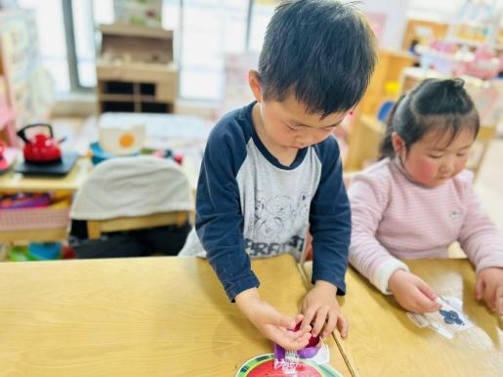 | 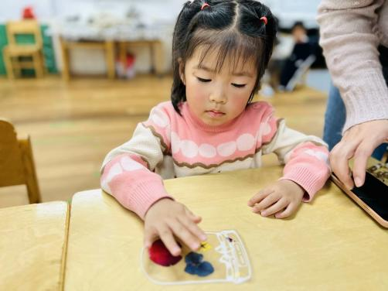 | 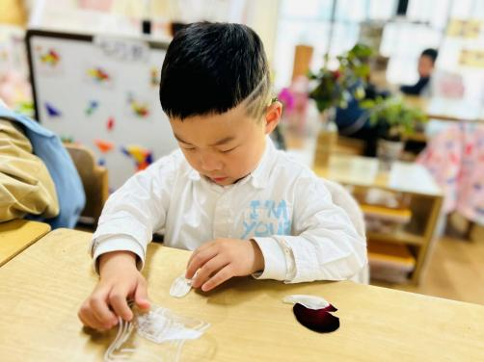
-午餐时光-
今天的午餐是：花生饭、红烧士豆板栗鸡腿肉、西芹炒香干、三鲜汤。
水果是：草莓、沃柑。下午的点心是：红豆沙小圆子。
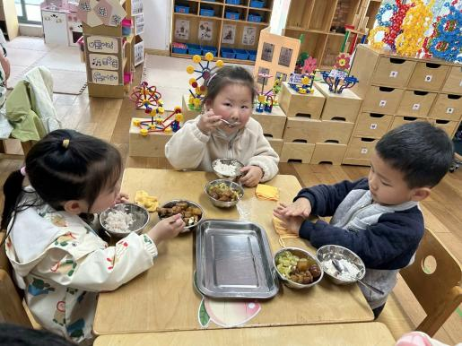 | 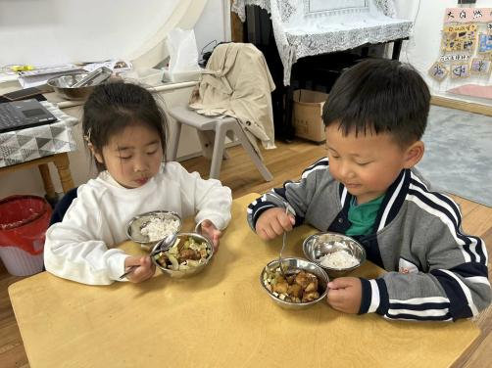 | 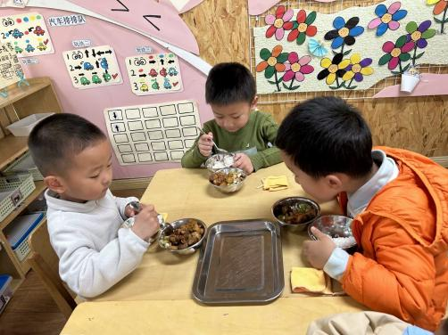
吃饭时我们也能小腰挺直做好哟 | 一口菜，一口饭，荤素搭配哟！ | 我们的习惯可好啦，小手扶着碗
-温馨提示-
1.最近气温逐渐上升，家长们请合理给孩子搭配衣服。如有身体不适请及时告知。
- end -
在一起的点滴都值得记录
我们｜小一班｜在一起

